诚实考试吾心不虚 ，公平竞争方显实力 ，
考试失败尚有机会 ，考试舞弊前功尽弃 。
上海财经大学《概率论》课程考试试卷（A）
2005－2006学年第2学期
姓名学号班级得分

一．填空题（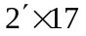）
1．设两两独立的三随机事件满足条件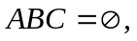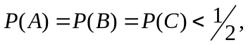
且已知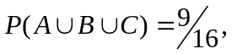则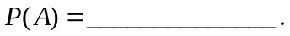
2．某车间中有6名男工和4名女工，根据工牌号码随机地选择6名，则所选择的6名工人中至少有一名女工的概率为
3．设随机变量的分布函数为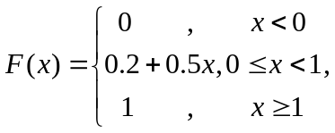则随机变量是
(a)离散型；（b）连续型；(c)既不是离散型也不是连续型
4．设连续型随机变量的分布函数为
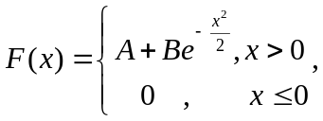
则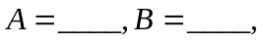的密度函数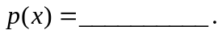
5．设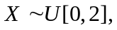则随机变量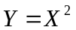的密度函数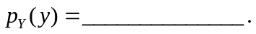
6．设的分布函数为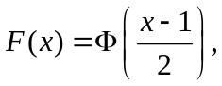则
7．设二维随机向量在区域上服从二维均匀分布，其中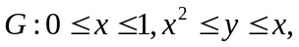
则的联合密度函数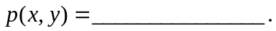
8．设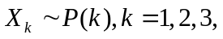且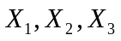相互独立，则
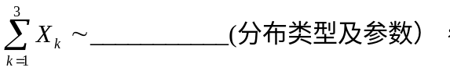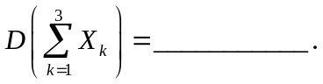
9．设的联合概率分布为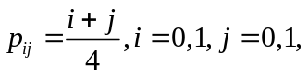则
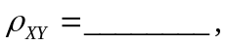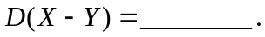
10．设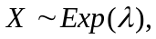则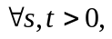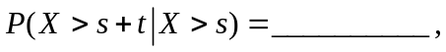
此关系式说明指数分布具有
二．简答题（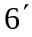）
叙述概率定义中需要满足的三个条件（公理），并且用这三个条件证明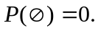
三．分析判断题（分别说明以下两题对或错，并且说明理由）（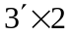）
1．设随机变量不相关，且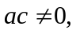则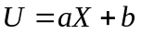和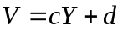也不相关
2．设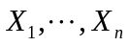独立同分布，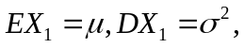则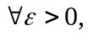由切比雪夫不等式有
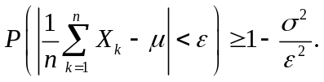
四．计算题
1．玻璃杯成箱出售，每箱20只。假设各箱含0，1，2只残次品的概率分别为0.8，0.1，0.1。
一顾客欲购一箱玻璃杯，在购买时，售货员随机取一箱，顾客开箱任意查看4只，若无残次品，则买下该箱玻璃杯；否则退回。试求：
（1）顾客买下该箱的概率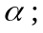
（2）在顾客买下的一箱中，确实没有残次品的概率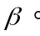
2．设随机变量的密度函数为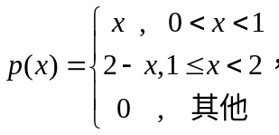
求（1）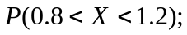
（2）对随机变量进行4次观察，至少有3次观察结果在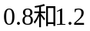之间的概率；
（3）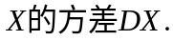
3．设的联合密度函数为
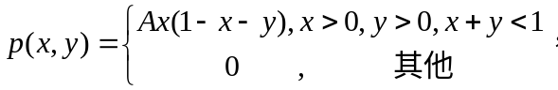
其中为常数，试求：
（1）常数;
（2）边际密度函数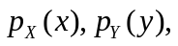并判断是否独立？
（3）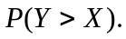
4．一部机器在一天内发生故障的概率为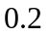，发生故障则当天停止工作。若一周5个工作日无故障，可获利润10万元，发生1次故障仍可获利润5万元，发生2次故障获利润0元，
发生3次或3次以上故障要亏损2万元。求一周内期望利润是多少？
5．售货员在报摊上售报，每个过路人在报摊上买报的概率为。假设过路人是否买报相
互独立，且最多买一份。若有100人路过此报摊，求售货员售出的报纸数目不多于21份的
概率。（）

注：1：10，2：12，3：14，4：8，5：10。

